MORGAN  CONSTRUCCIONES | Diseño – Construcción- Topografía  Iglesia de Xalteva 4c al sur  ½ c al Este. Granada, Nicaragua.  Email: ingmorgan73@gmail.com  Ruc: 201-050273-0002A  Ce.: 8883-7568
www.morganconstrucciones.com

PROGRAMACION DE ACTIVIDADES DE SEGUNDA ETAPA
SEGUNDA ETAPA
Proyecto: Villa Candelaria Fecha: 07 de septiembre del 2022
Ubicación: Km 48 carretera Diriomo- Nandaime, 305.83m al sureste. Comarca El Rodeo. Municipio de Diriomo. Departamento de Granada. Nic. Área: 9,321.84 m2
Solicitante: Sres. Andrés, John y Henry Elaborado por: Ing. Bosco Javier Morgan
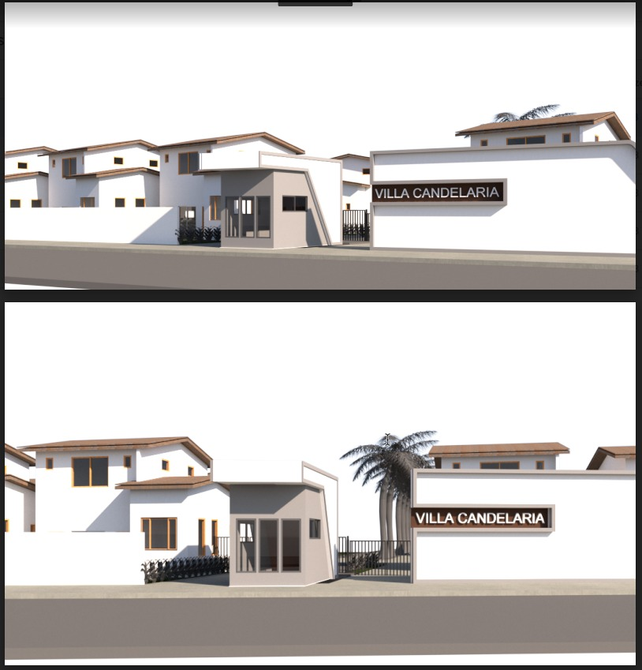

Estimados señores. Henry Villareal, Andrés Gómez, John Garra y Rafael Arriaga.
Me dirijo a ustedes a través de la presente para entregar trabajos de la primera etapa y programar la segunda etapa. Antes quiero mencionar que la programación inicial adjuntada por mi persona ha sido modificada en algunos puntos y no cumplidas debido a que los nuevos responsables de ciertas instituciones han orientado nuevas formas del procedimiento de aprobación institucionales, por ejemplo:
- El responsable de Medio Ambiente de la Alcaldía Municipal de Diriomo, al solicitarle Constancia de Uso de Suelo Ambiental, manifestó, que la emitirá hasta después, que El Ministerio de Ambiente y Recursos Naturales (MARENA) apruebe la lotificación.
- En cuanto a la carta de solicitud de basura quedara pendiente hasta que se defina si las calles de la lotificación pasaran a responsabilidad de la alcaldía.
- ENACAL solicita aprobación del sistema de tratamiento de aguas residuales antes de presentarlos a la Alcaldía y al Marena.
Como se observa tenemos que trabajar en paralelo en las tres instituciones, ya que existe dependencia entre los requisitos a cumplir.

Trabajos realizados hasta la fecha
- Colocación de Puntos Geodésicos y Elaboración del Aval Geodésico.
- Diseño definitivo del Plano General de la Lotificación.
- Elaboración del plano de Curvas de nivel y perfiles en el área de la poligonal
- Constancia de Uso de Suelo de la lotificación y Permiso Urbanísticos.
- Cálculo del movimiento de tierra dentro del cual se derivan:
- Diseño en planta de las posibles terrazas o niveles de cada lote, calles principales y secundarias con sus respectivos niveles.
- Plano de perfiles y secciones transversales de las calles.
- Secciones típicas de calles secundarias y principales de la lotificación.
- Tabulación de los cálculos de movimiento de tierra.
- Memoria de Calculo
- Diseño de sistema de Aguas Residuales y Grises los cuales será un sistema típico particular para cada lote. (F.A.F.A)
- Cálculo de la demanda de agua para la lotificación.
- Calculo y Diseño del Drenaje Pluvial de la lotificación
- Solicitud de Prefactibilidad de Conexión al Sistema de Agua Potable de la Empresa de Acueductos y Alcantarillados (ENACAL). Estoy a la espera de que la empresa ENACAL me llame para efectuar pagos y posterior ir al terreno para medir presión del flujo de agua potable, para determinar si tienen capacidad para abastecer nuestra demanda en base a los cálculos proporcionados.

TRABAJOS A REALIZAR LA SEGUNDA ETAPA
- Presentar ante La Empresa de Acueductos y Alcantarillados (ENACAL) para su revisión y aprobación de los sistemas:
- Llevar a los ingenieros de ENACAL al terreno para realizar prueba de presión ósea
La Prefactibilidad de Conexión de Red de Agua Potable de ENACAL.
- Sistema de Agua Potable y Cálculo de Demanda de Agua.
- Sistema de Aguas Negras y Grises Alternativo F.A.F.A.
- Replanteo y Amojonamiento de la lotificación en el terreno. (En esta actividad será necesario se nos faciliten la cantidad de mojones de concreto en base al diseño final de la lotificación. Son 108 mojones)
- Diseño del Plano del Sistema Eléctrico de Alta Tensión y su presentación ante la Empresa DISNORTE-DISSUR para su aprobación.
- Elaboración del Documento del Estudio de Impacto Ambiental con sus respectivos Elementos para su presentación ante El Ministerio del Ambiente Recursos Naturales (MARENA).

SOLICITUD DE SEGUNDO DESEMBOLSO
- Segundo desembolso
Se solicita segundo desembolso del 25% equivalente a 1,282.5 dólares americanos (Un mil doscientos ochenta y dos con 50/100 dólares americanos), de los trabajos de cálculo y diseños elaborándose.
PAGOS INSTITUCIONALES PARA LA PRIMERA ETAPA
- Empresa de Acueductos y Alcantarillados. ENACAL (300 dólares americanos)
- Empresa Eléctrica DISNORTE-DISSUR (450 dólares americanos)
- Ministerio del Ambiente y Recursos Naturales (MARENA) (350 dólares americanos)

CONSOLIDADO DE DESEMBOLSO
PAGOS DE DISEÑOS | 1,282.5
ENACAL | 300
EMPRESA ELECTRICA | 450
MARENA | 350
Compra de 108 mojones de concreto | 303
Total | 2,685.5

Nota: el costo de los mojones es un adendum, ya que, en la oferta económica presentada, no se incluyó, porque no estaba definida la lotificación. Costo por cada mojón de concreto 2.8 dólares incluyendo transporte al sitio.

Sin más a que referirme les saludos. Dado en la ciudad de Granada a los 07 días del mes de julio del 2022

Atentamente.
Bosco Javier Morgan

